Добро пожаловать на бесплатный урок с курса как похудеть с нуля до результата от автора сайта http://steelspors.ru
Сразу предупреждаю: моя схема ПРАКТИЧЕСКАЯ!!!! МИНИМУМ ТЕОРИИ (чтобы вы понимали, что и для чего, вы это делаете) и МАКСИМУМ ПРАКТИЧЕСКИХ НАБОРОВ ДЕЙСТВИЙ.
Я не буду лить воду, ходить вокруг да около, пудрить мозги, гарантировать результаты за неделю и т.п.. никакой лжи, фальши, чепухи, разводок и пр.
Моя цель сделать лучший в своем роде материал, в котором будет рассказано про весь процесс жиросжигания для мужчин, женщин и даже подростков.
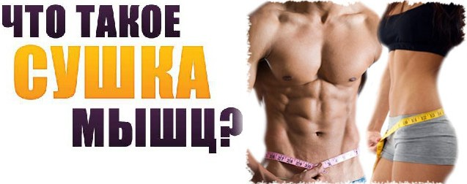
Сушка - это термин среди профессионалов, означающий сжигание лишнего жира при минимальных потерях мышц.
Цель сушки, сжечь максимум жира, при минимальных потерях мышечной ткани (мышц). Почему мышцы так важны? Потому что именно они и составляют красоту телесных форм. Не кожа, не кости, а именно мышцы.
Смотри ниже наглядный пример с фото, наглядно все это подтверждающий.
Сначала разберем на девушках / женщинах.
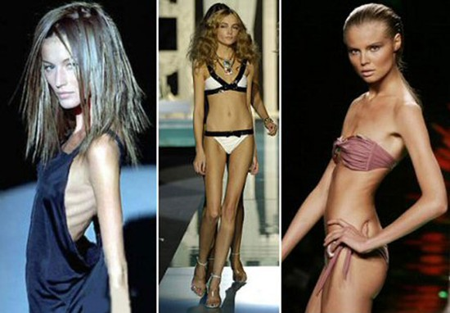

Вот на фотографии выше девушки = просто худые, без излишков жира.

И что, красиво, по-твоему?

Что хочешь быть такой же?
Если да, то ты сошла с ума… и нам с тобой уж точно не по пути))
Я не понимаю, зачем стараться быть такой… зачем доводить себя до такого?!
Ведь это совершенно не привлекательно, не сексуально и т.п. а все потому, что нет мышц на теле. Нет того, что и составляет красоту телесных форм.
Вот тебе яркий пример «ТУПО ХУДЕЮЩИХ», которые не дорожат своей мышечной тканью. Своими мышцами. Для таких людей – важна лишь нужная стрелка на весах, а не красочный внешний вид. Это неправильное похудение которое не приводит к желаемому результату.
В моем курсе описывается правильный процесс похудения, при котором мы будем стараться сохранять мышцы по максимуму, чтобы выглядеть на все 100. Вот смотри, фото, девушек, которые без излишков жира, но с мышцами:

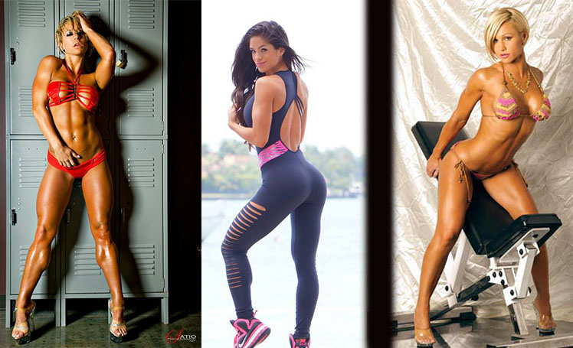

Как говорится, небо и земля. Согласен / согласна ? Это и есть наша цель.
Вот теперь, ты точно понимаешь = всю важность сохранности мышц на теле.
Теперь, ты точно понимаешь = что важна не нужная стрелка на весах.
P.s. Важно сжигать жир, при минимальных потерях мышц. Вот что важно.
Как это делать правильно = подробно описывается в основном курсе.

Никому не нравятся просто худые девушки / женщины (что доски), это я тебе гарантирую на все 100%. Вливайся в новые реалии….

В современном мире быть просто худой — так же некомильфо, как и быть жирной. Ты же девушка, в тебе должна быть жизнь, огонь, секс (страсть, сексуальность), а не 40 килограмм обтянутых кожей говна и костей…

Ровно та же ситуация и у мужчин:
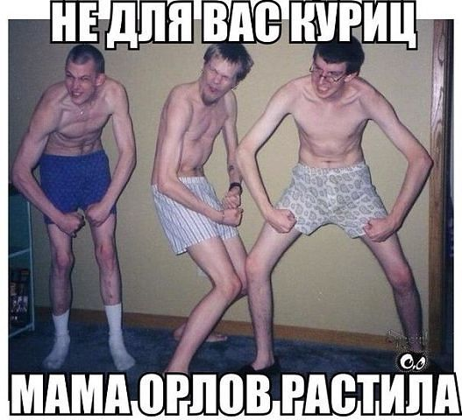
Красивые мужчины? Привлекательные? Мужественные? Сильные? =))
Без комментариев. Это тебе пример отсутствия жира и мышц.
А вот тебе пример, без жира, но в то же время с мышечной тканью:
ВЫВОД (для мужчин и женщин): наша задача худеть (сжигать жир) при минимальных потерях мышечной ткани (мышц). Мышцы для нас важны, ибо они и составляют красоту телесных форм. Весь мой курс направлен на целенаправленное сжигание именно жира (а не воды, мышц и прочее).
Из-за чего вообще возникают лишние килограммы (жир)?

Большинство людей толстеет из-за неправильного рациона питания (употребления вредных продуктов + их избытка, избытка калорий), а также отсутствия физических нагрузок (и высокой двигательной активности).

Это, самая основная причина-последствие, о которой Вы должны позаботиться, если на то есть необходимость.

Когда человек употребляет неправильные (вредные) продукты питания, да ещё и в безграничном количестве и при всем этом ведет пассивный образ жизни (отсутствие каких либо физ.нагрузок) – он, несомненно, будет толстеть (набирать лишний вес). Это, я полагаю и так всем известно.

А вот, что многим неизвестно, так это то, что можно употреблять только правильные продукты питания (полезные) – и все равно толстеть (набирать лишний вес). Знали ли вы об этом? А? Нет? =) Сейчас я поясню.

Все дело в КАЛОРИЯХ! Именно от них все и “пляшет”.

Продукты питания, конечно же, очень важны, но ещё больше важнее кол-во употребляемых калорий, в вашем рационе, в течение дня, и об этом наглядно свидетельствует множество людей (возможно, Вы, один из них) употребляющие только правильные (здоровые) продукты питания, но все равно (по какой-то причине <= теперь вам известно, по какой) полнеющие.

А все из-за того, что КАЛОРИИ – КЛЮЧ КО ВСЕМУ!
Если вы не следите за ними – вы не достигаете нужного вам результата.

Я уже неоднократно рассказывал на своем блоге http://steelsports.ru о механизме манипулирования своим телом (с помощью манипуляций ккал):
- НЕДОСТАТОК КАЛОРИЙ будет создавать ДЕФИЦИТ ЭНЕРГИИ В ВАШЕМ ОРГАНИЗМЕ, что в свою очередь проявится в уменьшении вашего веса тела. (это то, что интересно нам при похудении)
- ИЗБЫТОК КАЛОРИЙ В ВАШЕМ РАЦИОНЕ (когда вы едите больше углеводов (энергии), чем тратите (расходуете)) приведет к увеличению вашего веса тела.
- В случае, если РАСХОД энергии такой же, как и ПРИХОД (поступление) = то ничего не меняется, ваш вес стоит на месте.
Вот и всё. Всего три основных правила, которые вы должны запомнить и не вестись на различную ересь в интернете от всяких гуру…
Про питание (вкратце)

В былые времена (далекое прошлое) человеку приходилось хорошенько потрудиться (охотясь на дичь), жертвуя временем/уютом/здоровьем и прочим, в целом ведя активный образ жизни, дабы добить себе еду.
Им не грозила полнота (лишний вес), потому что, еды было мало + сама пища была преимущественно белковая (животного происхождения), да и физ.активность была на высоте. При таком раскладе.. сами понимаете..
А что происходит сейчас?
Человек задрав ноги до потолка, лежа на диване, может заказать еду через ИНТЕРНЕТ / ТЕЛЕФОН, абсолютно не прилагая никаких усилий. Причем заказать он может что угодно (живем в цивилизации пищевого изобилия)…
(в основном, это либо — не очень полезная, либо — вредная пища).
А что значит вредная? => Как такового понятия вредная пища – нет. На самом деле, то, что обычные люди называют вредной, является высоко калорийной пищей… а как, ты, уже понял (а), все пляшет от калорий.
Если ты употребляешь больше калорий, чем расходуешь = ты толстеешь.
Собственно, это то, что происходит у абсолютного большинства людей.

ЛЕЧЕНИЕ:

- Нужно наладить свой рацион питания (употреблять только здоровые, диетические продукты питания, как делать перестройку и что конкретно есть – подробно описывается в курсе).
- И начать следить за калориями (употреблять нужное кол-во именно для тебя, для этого нужны тесты, выяснение отправной точки, подготовка, об этом всем мы будем говорить в основном курсе).

Про физ.нагрузки (вкратце)

Жизнь современного человека – это маршрутка, электричка, автомобиль, самолёт, поезд, стул, кресло, диван, кровать и так далее.
Люди мало двигаются, практически все только ездят, а доехав, как правило, сидят (например, на работе) или лежат (например, дома — после работы).
Про физ.нагрузки (спорт) = вообще молчу.
У всех якобы нехватка времени, куче дел, забот и других отмаз, которые мешают им поднять их ленивую задницу и начать тренироваться.
Впоследствии всего этого, люди получают несоответствие между полученными и потраченными калориями.
Иными словами, люди получают больше углеводов (энергии), чем тратят (расходуют), что в конечном итоге, приводит к увеличению веса тела.
Собственно, это тоже то, что происходит у абсолютного большинства людей.

ЛЕЧЕНИЕ:

Нужно, как можно больше двигаться в течение дня (забудьте о пассивном образе жизни), ну, например, возьмите себе за привычку выходить на одну-две остановки раньше идя на работу/с работы;
если у вас авто, то паркуйте его подальше от офиса и пешочком-пешочком..
категорически избегайте лифта, в общем, думайте сами
+ нужно подключить регулярные физические нагрузки (заняться спортом).
Вид спорта – по сути, неважен… любой, какой вам больше всего нравиться: бег, велосипед, скакалка, фитнес, бодибилдинг, плавание, что угодно…
(в основном курсе мы все обсуждаем подробно и самые лучшие виды).
Эти меры, помогут вам расходовать полученную из вашей пищи энергию.
А чем больше вы будете ее расходовать, тем больше будет ее недостаток, вынуждающий тратить запасы энергии в теле (т.е. жир).
Что ж, все это время – я рассказывал про основную причину-последствие набора лишнего веса. Однако, существуют и другие причины, которые также могут привести к набору лишнего веса.

Для примера (приведу несколько из них без пояснений):

- №1. Вес может расти из-за недостатка сна

- №2. Набору веса способствует стресс

- №3. Вес может расти из-за принимаемых лекарств

- №4. Вес может расти из-за употребления алкогольных напитков

- №5. Генетическая предрасположенность

Подробнее обо всем с пояснениями и лечением (решением) мы будем говорить в основном курсе (это напоминаю бесплатный урок).

Теперь ты примерно представляешь, от чего берется лишний вес, от чего ты толстеешь, жиреешь и как тебе УЖЕ можно решать эту проблему…

Какие диеты будут рассматриваться в основном курсе? Разбирем коротко для наглядности + некоторые фишки по похудению.
В основном курсе будут как и простые диеты так и сложные.
Как с подсчетами калорий так и без подсчетов (другие методы).
Скурпулезные и не скурпулезные. Я сделал очень обширный список ориентированный на различную аудиторию мужчин/женщин/подростков.

Предупреждаю: вещать в своем курсе всякую херню о чудо горе новомодных диетах, я не буду, иди в интернет там таких диет от высококвалифицированных специалистов с дипломами)) и прочим тьма тьмущая, они тебе с этим помогут.
В моем курсе реально то, что работает (эффективное), раз, ПРОСТОЕ, два, и самое главное: полезное для здоровья, три. Я применял и применяю данные методы на себя ЛИЧНО; по этому о них я и буду рассказывать.

Для примера, несколько из них:

#1. Периодическое голодание 16/8
Суть диеты в том, что есть можно только в окне 8 часов.
За 8 часов у тебя может быть хоть 10 приемов пищи - смотри сам (а) на свое усмотрение.
Как правило, у меня вот выходит ну максимум 5 приемов пищи - больше за это время я никогда не ел.
Чаще всего я ем 2-3-4 раза в день = всегда у меня по-разному. То есть это обычный рацион питания абсолютного большинства людей только уложенный в окно 8 часов, а не 12-15 часов приема пищи, как у большинства людей.
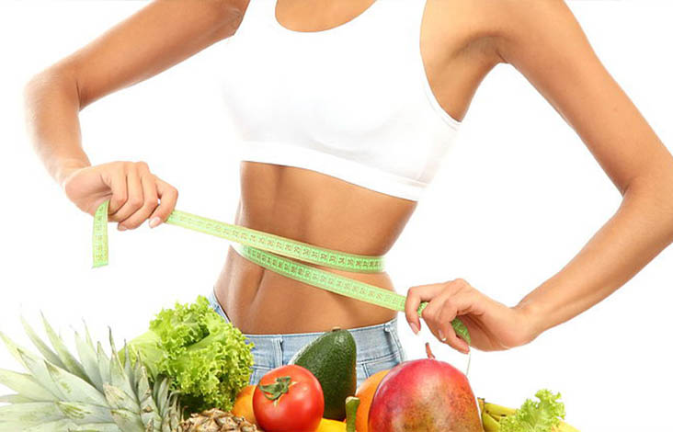
Как правило это время (у меня по крайней мере): с 8-9.00-10.00 (в зависимости от того, когда поем) и до 16-17-18.00.
Время не обязательно должно быть строгим, не нужно зацикливаться (иначе эта диета не будет приносить тебе удовольствия и как в следствие, ты будешь искать причину, чтобы слезть с этой диеты и есть как обычно).
Остальные 16 часов - употреблять пищу категорически нельзя.
В окне 16 часов - можно пить обычную простую воду или там просто чай/кофе (без сахара и пр.), вот и все.
Это очень эффективная система питания, которая очень полезна для здоровья и похудения (сжигания жира). О ней мы подробно поговорим в курсе.
Я также расскажу как ее совмещать с профессиональной диетой.

Правильное питание (про продукты)
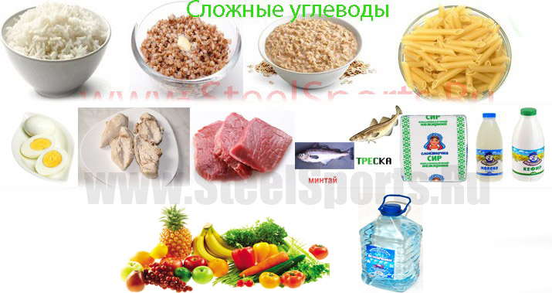
Конечно же, предпочтении лучше всего отдавать качественным здоровым продуктам питания:
- гречка, рис, макароны из твердых сортов пшеницы, овсянка
- мясо, рыба, яйца, творог, молоко/кефир (если можно) и т.д.
- жиры полезные (льняное масло, разные источники рыбы, и т.д.)
- обычная простая вода без всяких добавок и красителей
Это, кстати, касается всех видов диет - если ты жрешь всякое говно, что ты хочешь ?!
Никакая диета, никакая система, никто и никогда тебе не поможет в похудении / улучшении внешнего вида / улучшения состояния здоровья, если ты жрешь всякое говно. Это простые логичные вещи.
Конечно же, речь вовсе не идет о том, что больше этого ничего и нельзя. Только ЗОЖ все дела =) Я ем все. И шаурму когда захочу, и гамбургер, и жаренную картошку и торты, все на свете - что хочу.
Но! Я это делаю по своим ощущениям, по самочувствию, под контролем, редко и не в больших кол-вах.
На постоянной основе у меня качественные здоровые продукты питания.
И когда никогда я позволяю себе все, что хочу. Этот совет я даю и тебе.

#2. АУТОФАГИЯ: 24 часовое голодание 1/2 раза в неделю
1 - 2 раза в неделю можно/нужно проводить аутофагию: это суточное голодание.
Эта диета подразумевает полный отказ от еды на целые сутки (24 часа).
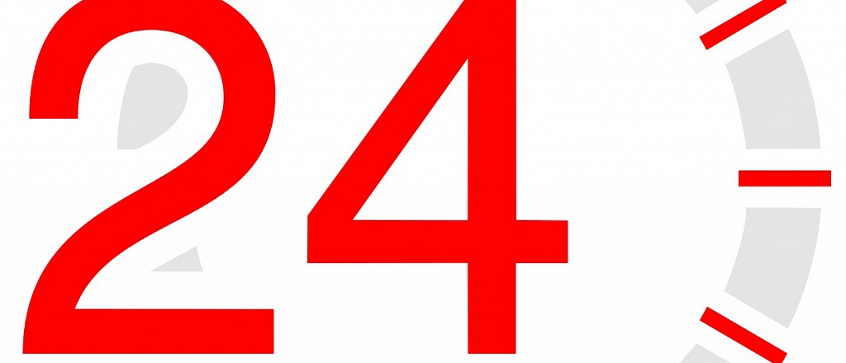
Можно (нужно) пить обычную простую воду, или простой чай/кофе без сахара и прочих заменителей.
5 дней в неделю ты ешь привычным тебе образом (не ограничиваешь себя), 2 дня в неделю = не ешь вообще.
Еще лучше если ты совмещаешь диету #1. с этой диетой, то есть ешь 5 дней в окне 8/16; 2 дня - голод.
Например:
- понедельник - обычный привычный тебе прием пищи в окне 8 часов; 16 часов - голод;
- вторник - голодание (аутофагия)
- среда - обычный привычный тебе прием пищи в окне 8 часов; 16 часов - голод;
- четверг - обычный привычный тебе прием пищи в окне 8 часов; 16 часов - голод;
- пятница - голоданеие (аутофагия)
- суббота - обычный привычный тебе прием пищи в окне 8 часов; 16 часов - голод;
- воскресенье - обычный привычный тебе прием пищи в окне 8 часов; 16 часов - голод;
Либо же подстрой график под себя; под свое самочувствие/настроение/прочее.
Правило: дни аутофагии не должны идти подряд, например в понедельник и вторник, должен быть разброс, например в понедельник и четверг, вторник и суббота. Суть, думаю, ты уловил (а).
Это все просто пример. Можешь начать с 1 раза в неделю аутофагия, а не двух. К слову.
Эта диета очень хороший способ держать себя в хорошей форме и очищать (обновлять) свой организм.
ВАЖНО: не нужно объедаться перед и после аутофагии специально, всегда держи стабильный рацион питания в нормальном комфортном для тебя режиме питания.
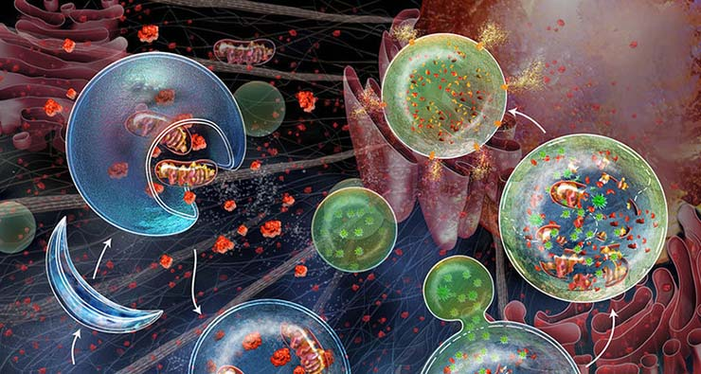
Благодаря аутофагии (суточному голоданию) организм — самообновляется, самоочищается и становится более жизнеспособным. В 2016г. японский ученый Йосинори Осуми — получил нобелевскую премию за это открытие.
Как можно совмещать этот прием с первым приемом + профессиональной диетой я подробно рассказываю в курсе (это максимальный эффект).

#3. 2 дня в неделю урезаем рацион на -500 - -1000 ккал или по-простому: специальные (осознанные) пропуски пищи
Эта диета уже полегче - чем предыдущая (аутофагия (суточное голодание), например).
Тут голодать 2 дня не нужно - тут можно есть, но!! эти 2 дня ты урезаешь суточный рацион минимум на -500 ккал.
Если ты употребляешь, например, 2000 ккал в сутки, то в эти 2 дня тебе нужно есть не больше 1500.
-500 ккал это не догма; можно и больше, например убирать до -1000 и более калорий;
Лучше начинать постепенно с -500 ккал и двигаться в сторону увеличения.
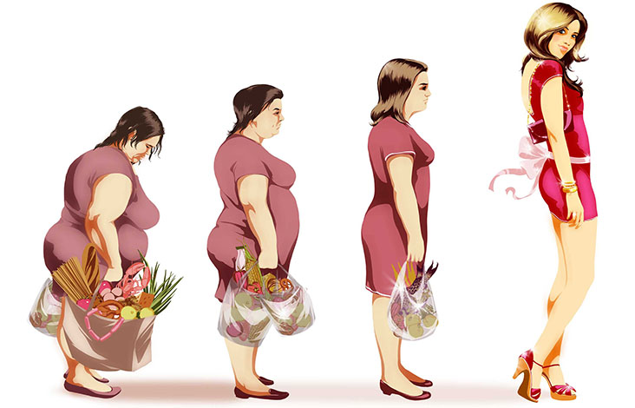
Главное, чтобы ты и чувствовал (а) себя хорошо и был конечно же эффект в похудении.
Остальные 5 дней в неделю ты кушаешь в привычном тебе режиме (например, 16 на 8).
Кстати, если ты не считаешь калории, то ориентир тебе: полностью убрать 1-2 таких больших полноценных приема пищи. Дни опять же таки, не должны идти подряд, должен быть разброс, например в Пн и Чт.
Для кого эта диета? Для тех, кто не может сразу перейти на диету #2. То есть, суточное голодание (аутофагию).
Это будет очень хорошим подготовительным этапом для тех, кому реально сложно.

#4. Специальный ОДИН ежедневный пропуск пищи
Этот способ на ежедневную основу (на каждый день).
Ты просто ОСОЗНАННО (специально) пропускаешь какой-то прием пищи.
ВАЖНО: только 1 прием пищи за день. Больше не нужно!
Это может быть завтрак, обед, ужин, перекус (не важно).
Я лично завтрак никогда не пропускал и не буду, мне нужна энергия на день, без завтрака мне не обойтись.
А вот обед - запросто пропускал; ужин - еще лучше (пропускал). Смотри сам(а). Ты можешь чередовать эти диеты, пробовать, менять, смотреть что и как для тебя лучше/комфортнее и т.д.
Ты также можешь комбинировать некоторые виды диет (я об этом писал)
Вдобавок ко всему этому - я рекомендую начать тебе тренироваться (тренировки). Об тренировкам мы от А до Я говорим в основном курсе.
Правильные тренировки при правильном подходе - они очень сильно ускоряют процесс сжигания жира.
Поэтому хочешь гораздо быстрее и лучше эффект = добавляй тренировки и получишь желаемое.

#5. Самая основная и мощная диета о которой в бесплатном уроке я рассказывать не буду – только в основном курсе

С выяснением своей отправной точки (у всех она индивидуальная) (кстати, вот почему любая диета на похудение в интернете – пустой звук, ведь ни одна из этих диет не учитывает вашу отправную точку, которая как я уже сказал – АБСОЛЮТНО У ВСЕХ ИНДИВИДУАЛЬНАЯ (СВОЯ)).
Тут у нас и будут недельные эксперименты + перестройки
Постепенное еженедельное опущение гарантирует:
- Безопасность для здоровья
- Эффективность (еженедельные коррекции по жиросжиганию)
- Планомерность (шаг за шагом)
- Максимальное сохранение мышц
- Сжигание по максимуму жира (при минимальных потерях мышц) (сжигать один лишь жир, не затрагивая все остальное – невозможно, но возможно смещать акцент что мы и будем делать)
Это будет рассказ на 50+ страниц, буду разжевывать все до самих АТОМОВ. Это профессиональная диета для тех, кто реально готов работать и получать такие результаты о которых можно только мечтать и мечтать.
Выше я описал некоторые диеты + фишки по похудению которые мы будем рассматривать в основном курсе. Их совмещение с проф диетой (основной), разнообразие, усиление эффектвности, информации будет очень много.
Будет много научных исследований. Много опыта из моей 10 летней практики. Не пойми неправильно, ни кого заставлять и впариривать ЛИШЬ БЫ ВПАРИТЬ что либо я не хочу и не буду. Я лишь говорю, что будет.

Я предупреждаю, что могу допускать орфографические ошибки – если вас это бесит не покупайте этот и курс идите к кому нибудь другому.

Моя задача дать такую инфу которая стоит ваших денег. Такую инфу которую вы хрен в интернете найдете, по крайней мере в бесплатном доступе. Хотя я изучал многие и платные – такого нигде не было.

А вот как пытаются худеть большинство людей

#1. Самое распространенное, что можно встретить звучит так: чтобы похудеть, нужно не жрать сутками, сидеть на кефире или салатах или яблоках и т.д. в таком вот духе, моря себя голодом), ведь, действительно, у многих людей сформировалось определенное ошибочное мировоззрение: ХОЧЕШЬ ПОХУДЕТЬ = ПЕРЕСТАНЬ ЖРАТЬ.
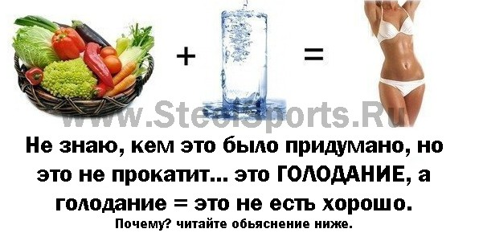
Когда вы устраиваете себе искусственную голодовку / когда ваш организм ГОЛОДАЕТ, происходит нарушения метаболизма (обмена веществ), что в свою очередь стопорит ЖИРОСЖИГАНИЕ (похудение). Вот и все.
Кто не в курсе, метаболизм — это процесс, при котором организм вырабатывает и расходует энергию.

Правило здесь простое: чем быстрее ваш обмен веществ (метаболизм) = тем лучше и быстрее будет происходить ваше жиросжигание (похудение). Чем он медленнее, тем медленнее происходит жиросжигание (похудение).

Именно поэтому, все спортсмены, в частности на этапе похудения ни в коем образе не голодают, не морят себя голодом, не перестают жрать, чтобы похудеть (сжечь жир), а наоборот едят, причем иногда и очень часто (в рамках необходимого им кол-ва калорий) (мы в основном курсе, будем все это разбирать, дробное питание / обычное 3-х разовое питание и т.д.).
Почему когда человек голодает стопориться сжигание жира?

Потому что когда человек резко и по-максимуму ограничивает себя в еде, происходит чрезмерный стресс для нашего организма (тела), и оно начинает думать, что попало в экстремальные условия и скоро возможна голодная смерть. СМЕРТЬ, понимаете? СМЕРТЬ.
Что организм делает в этом случае?

НАЧИНАЕТ сразу же помогать вам, вашему выживанию, чтобы не умереть.
Как он это делает? => бинго! замедляет протекание всех обменных реакций в организме, все для того, чтобы ваших запасов жира хватило на более длительное время (иными словами, помогает вам выжить).
Ок. А почему организм запасает именно жир?

Потому что жировая клетка является самой энергоёмкой, и в голодные периоды поддержание организма может происходить за счет запасов этого жира.
Так устроено эволюционно, с очень далеких времен, с этим ничего не поделаешь. Именно поэтому, когда вы перестаете есть, начинается голод, в организме как бы загорается красная лампочка, организм думает, что скоро возможна голодая смерть, организм же не может знать (понимать), что вы искусственно создаете себе эти реально глупые условия, вот он и помогает вам ВЫЖИТЬ, запасая жир как можно больше, чтобы использовать его в качестве энергии, чтобы помочь вам пережить эти голодные времена…
Все, что теряется при этой т.н. ДИЕТЕ, которая называется перестать жрать)) = МЫШЕЧНАЯ ТКАНЬ (мышцы), ВОДА и питательные (минеральные) вещества. НО ни как не ЖИР! Вот и думай, какими глупостями занимаются...
ВЫВОД: если вы уже и хотите похудеть (сжечь жир) = то, черт побери, делайте это правильно. Не ведитесь на эту хрень, не жрать, перестать жрать и т.д. и т.п. это все чушь собачья, нереально распространенная (может для многих и логичная, но все же) дезинформация.

Самая ирония ещё и в том, что когда эта диетка)) под названием перестать жрать = заканчивается, а долго она не длится, ибо жрать то хочется, а инстинкт не даст вам наделать глупостей, начинается самое интересное.
На выходе, таких людей-счастливчиков ждёт сюрпризик (к тому же, не приятный), в виде ВОЗВРАЩЕНИЯ ТОГО САМОГО ВЕСА ТЕЛА обратно, только ВНИМАНИЕ, теперь ещё в большем количестве, чем был раньше… (ДО ИХ ТАК НАЗЫВАЕМОГО ПОХУДЕНИЯ). Это epic-fail, друзья.
Вы только вдумайтесь в этот абзац, все проделанные усилия – не только напрасны и бесполезны, но и приносят больше вреда, чем пользы…
Снижение метаболизма, иммунитета, потеря мышечной массы (мышц, а не жира как нужно), да ещё и в придачу в конце (когда т.н. диета заканчивается) вес возвращается, да ешё и в больших количествах, чем был ДО...
Ну и на хрена оно ж надо, скажите мне, пожалуйста..
На хрена вы этим занимаетесь.... а ведь большинство людей, именно так и “ХУДЕЮТ”… абсолютно не понимая того, что это не правильно / не верно, что это только вредит…
Слава богу – теперь ты пресвященный (ая). И в теме что этого не нужно делать, а как нужно – подробно в моем основном курсе.

Очередная ерунда: хочешь похудеть ?! ПЕРЕСТАНЬ ЖРАТЬ ПОСЛЕ ШЕСТИ!!
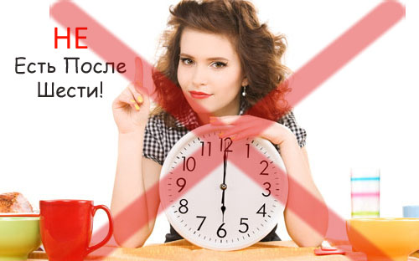
Если вкратце, не есть после шести — это не диета, и она ни хрена не дает в плане похудения (сжигания жира), просто поверьте мне на слово.

ДИЕТА – это совокупность правил употребления пищи по ее РОДУ, КАЧЕСТВУ, КОЛ-ВУ и ВРЕМЕНИ. Вот что такое диета.

Так при чем здесь принцип “не есть после шести” вообще ?!

Как оно может помочь сжиганию жира?

- По-вашему спортсмены со всех уголков планеты Земля просто так парятся с питанием ?!
- Готовят и употребляют правильную нужную пищу.
- Подсчитывают калории (белки, жиры, углеводы и другое) (т.е. в нужных количествах, столько, сколько нужно для реализации их целей).
- Правильно распределяют и поглощают пищу в течение дня (например, дробное питание, по времени, нужными продуктами и т.п.…).
- Регулярно тренируются (согласно целям) и т.п.?
Зачем они вообще все это делают, если можно сесть на диету — не есть после шести и не парится? И вообще, почему именно после 6? А не после пяти или там семи? ))) ну это же полный бред, люди, очнитесь.
Кто же мог придумать этот бред…
Люди предпочитают верить в сладкую ложь, вместо горькой, но эффективной правды: нужно будет действовать (работать над собой) по уму, грамотно, правильно, а это опять же таки в основном курсе))
Не нужно искать какие-то волшебные (легкие) способы похудения, типа зеленого чая, волшебной таблетки для похудения, различных способов в стиле: «не есть после шести», перестать жрать, жрать по чуть-чуть, и все будет норм, различной хрени в стиле, массажеры для похудения, обручи для похудения и пр. хрени которая ничего тебе не даст…
Нужно высунуть голову из задницы (без обид) и начать грамотно работать.

Ещё одна “ДИЕТА”: убрать все ЖИРНОЕ, СЛАДКОЕ, МУЧНОЕ, ЖАРЕННОЕ И Т.П.
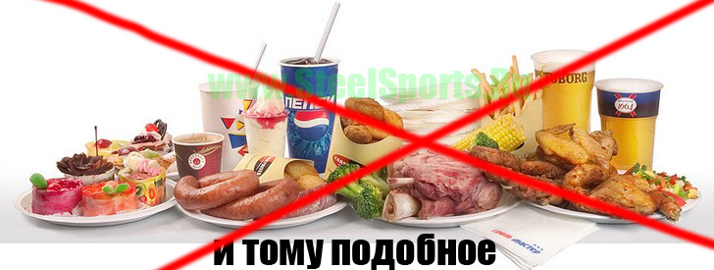
На самом деле = убрать все жирное, жаренное, сладкое и т.п. = это не диета.
Это всего лишь один из принципов организации правильного питания для похудения / здоровья = которое действительно нужно будет проводить, но суть не в этом… истина же сжигания жира = кроется совершенно в ином.
Убирать жирное, сладкое, мучное, жаренное и пр. = действительно придется, но это не диета. Пойми. Это всего лишь кусочек того, что тебе придется сделать, чтобы организовать ПП и сжигания жира. Кусочек, понимаешь?
ДИЕТА – это СОБРАННАЯ МОЗАИКА. А кусочки мозаики – это всего лишь вот такие вот принципы организации правильного питания.
Я пытаюсь объяснить тем, кто верит в эту т.н. “диету”. Это не диета.
Это один из принципов правильной диеты для похудения (сжигания жира).
Ты можешь убрать из своего рациона питания эти продукты питания и оставить только полезные продукты. Но!
Пройдет одна-две недели, и ты будешь в недоумении/расстроен(а), т.к. не увидишь абсолютно никаких сдвигов в своей фигуре…
А все из-за того, что ты не понимаешь основной принцип правильной диеты для похудения (т.е. НЕДОСТАТОК КАЛОРИЙ (ограничение в углеводах)), и что даже из диетических продуктов питания, таких как ВАРЕНЫЙ РИС, ГРЕЧКА, и т.д. очень легко получать те самые лишние калории, что и из ВРЕДНЫХ (жаренных, жирных, сладких, мучных) продуктов… благодаря которым, можно набирать вес… понимаешь?
Я буду об этом всем рассказывать в основном курсе, не волнуйся.
Сейчас, пойми. Это не диета. Это всего лишь кусочек из того, что тебе придется сделать для того, чтобы действительно начинать сжигать жир.
Хочешь похудеть ?! КУПИ ТАБЛЕТКУ/ЗЕЛЕНЫЙ ЧАЙ ДЛЯ ПОХУДЕНИЯ! или ПРОЙДИ 25-й кадр/аудио-гипноз!!! И т.п. это вообще, дикость какая-то, бедных людей, разводят, вообще не краснея.
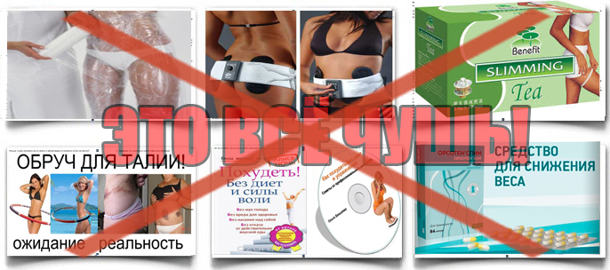
)))) без улыбки на лице, не могу ничего и говорить…
Это реально просто дикость какая-то.
Бедных людей, разводят, вообще даже не краснея…
А люди, что стадо баранов - ведутся… да ещё и как, ну я понимаю, все же хотят получить все сразу – ни хрена не при этом не делая.
Так вот, ребята и девчата, не бывает такого! НЕ БЫВАЕТ. ВСЕ. ТОЧКА.
Никакие таблетки не помогут вам сжечь ЖИР! Это априори невозможно.
Никаких таблеток для сжигания жира вообще не существует, это вообще выдумки, зато отличное средство заработка денег на лохах…
То же самое касается чая для похудения, различных гипнозов и пр.
То же самое касается обручей, электростимуляторов, лежи на диване ни хрена не делай и похудеешь и прочего говнища, которого пруд пруди.

И так, подведу итог…
Я буду с тобой откровенен.
Я попытался тебя убедить в том, что я разбираюсь в этом деле.
Я знаю, как худеет большинство людей, какие они совершают ошибки.
Я попытался слегка показать тебе, что будет у меня на курсе. Чем будем заниматься мы, эта схема работает на всех и вся без исключений.
Почему? Потому что ПРОТИВ ПРИРОДЫ НЕ ПОПРЕШЬ.
Делаешь то, что будет в основном курсе (шаг за шагом) = получаешь результат. Нет результата на недели (кореркции у нас еженедельно) = будет инфа что делать в таком случае. Я обновлял курс 4 раза, первое издание было в дай бог памяти в 2015 году. С каждым разом курс совершенствовался и совершенствовался и сейчас (как мне кажется) он близок к идеалу.
Сейчас я хочу окончательно помочь тебе разобраться в одном вопросе.

Нужен ли тебе мой курс / нужно ли тебе вообще худеть ?! ТЕСТ!

Для того, чтобы быть (внимание) здоровой (здоровым), не иметь проблем со здоровьем, хорошо себя чувствовать, быть красивой (красивым), сексуальной (сексуальным), и в целом жить и наслаждаться жизнью нужно заботиться о себе, о своей телесной оболочке. О своем теле / здоровье.

При чем делать это нужно на постоянной основе! К чему я это?

К тому, чтобы ты понял (а), ты должна или должен следить за % жира в твоем теле. Это чрезвычайно важно, потому что от лишнего веса (жира) возникают нереальное кол-во серьезных проблем со здоровьем / внешним видом / самочувствием.

Вот % жира, к которым тебе нужно стремится (нормы):
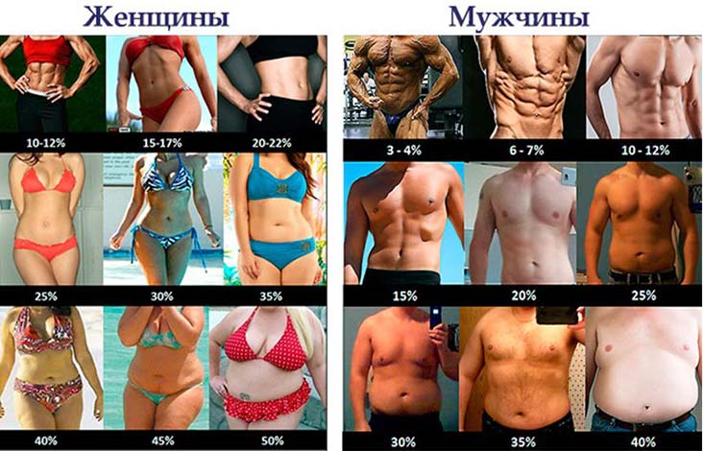
- МУЖЧИНЫ = 10-15% жира
- ЖЕНЩИНЫ = 15-20% жира

Самый простой способ узнать сколько % жира у тебя = просто оголится и взглянуть на себя в зеркало, после чего уже объективно (здраво, не обманывая самого себя) оценить свою ситуацию (свой внешний вид).
Примеры фотографии тех или иных % жира я привел тебе выше.

ВНИМАНИЕ: если ты не попадаешь под эти границы (твой % больше) = тебе нужно худеть. Если там у тебя что-то болтается или ну ты сам (а) видишь и понимаешь, нужно решать проблему, а не бездействовать…
Покупать мой курс или нет, это уже сам(а) решай – главное не бездействовать. Ибо это хуже всего. И хуже всего именно для тебя…

Если же ты попадаешь (находишься в границах нормы) = тебе не нужно худеть, тебе не нужен мой курс, у тебя все хорошо, твое тело, гормональная система и обмен веществ в целом функционируют без всяких препятствий.
Проще говоря, при таких % твоя телесная оболочка, твое тело, здоровье — в безопасности. Моя цель – не впарить тебе свой курс лишь бы продать. Моя цель помочь тем, кто в этом нуждается. А это виднее только тебе!

И так, ты уже (из бесплатного урока) знаешь, что:
- Худеть нужно только за счет жировых отложений (мышцы очень важны) = большинство людей худеет неправильно и за счет мышц и за счет воды, но никак того, что нужно = жира.
В этом и проблема многих худеющих.
Все вроде бы знают, что худеть нужно за счет жира, но не худеют =(
- Знаешь из-за чего возникает лишний вес (основные и второстепенные причины) и вкратце понимаешь как пытаться бороться с этим.
А в курсе будет пошаговое описание проблемы и ее решение.
- Ты знаешь какие диеты мы будем рассматривать. Я их вкратце описал.
Также я описал горе диеты на которых сидят большинство людей и тем самым ни хрена не достигают. Мы будем заниматься делом = а не херней.
- Прошел тест и понимаешь – нужно ли тебе вообще худеть или нет.
Дальше дело за тобой, если нужно я могу помочь – нет так нет.
К слову, ты можешь и сам (а) во всем этом разбираться, изучать, искать ту или иную информацию, смотреть видосы, тратить кучу своего драгоценного времени, проходить тренинги, семинары, совершать ошибки, ничего не достигать и прочее по теме похудения. Смотри сам (а) как тебе удобно.
Либо ты прямо сейчас можешь приобрести мой курс и получить пошаговый алгоритм действий (формулу) по жиросжиганию. Выбор за тобой.
Ссылка на курс (если что) внизу. Жду тебя в основном курсе – который реально может изменить твою жизнь раз и навсегда. Если нет – что ж, спасибо что прочитал эти строки – я тебе желаю удачи и успехов!
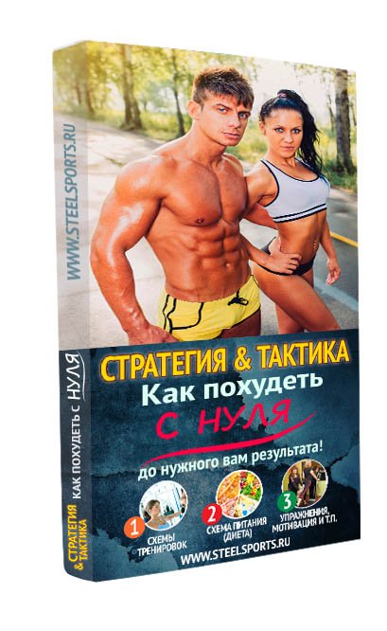

КУПОН НА СКИДКУ В -50%

STEEL-THREE-SALE-PORTS-XYDBISTRO-2106
(курс приходит мгновенно на E-mail; сразу же после оплаты)

